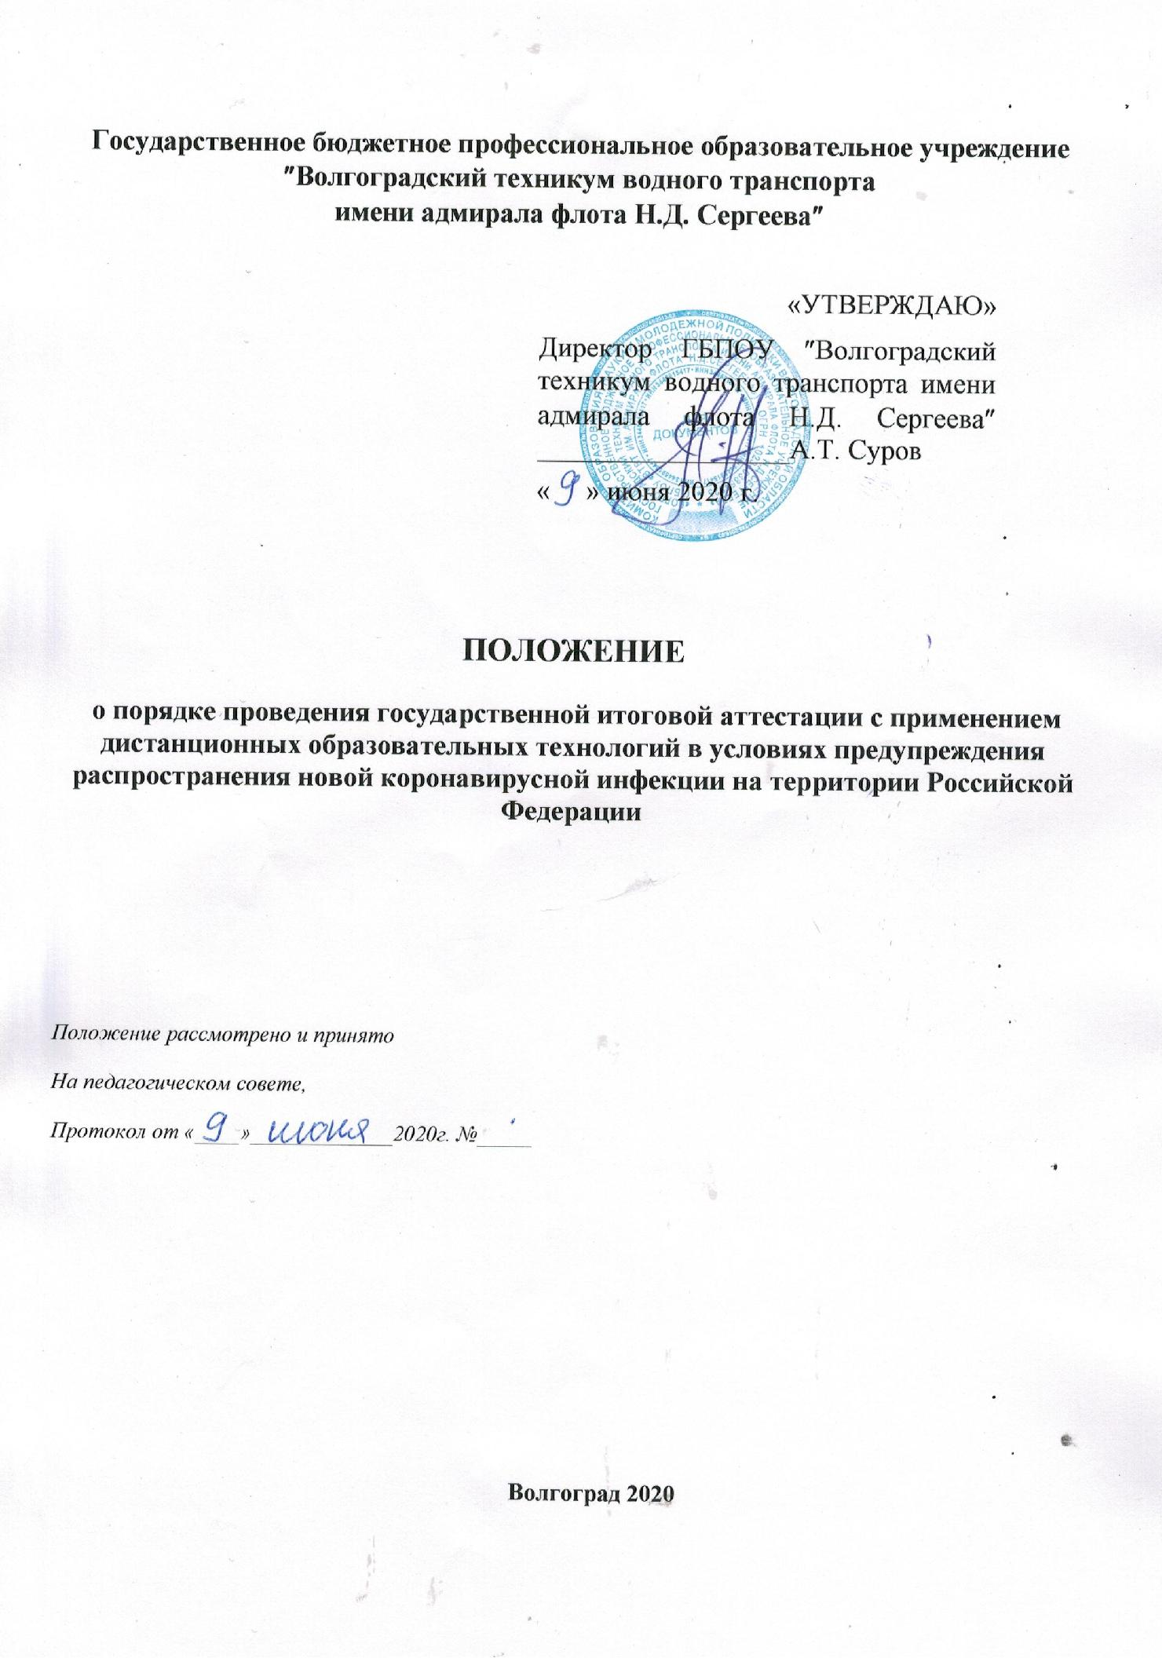

1. Общие положения
1.1. Положение о проведения государственной итоговой аттестации в форме защиты выпускной квалификационной работы по образовательным программам среднего профессионального образования в 2019/2020 учебном году с применением дистанционных образовательных технологий ГБПОУ «Волгоградский техникум водного транспорта имени адмирала флота Н.Д. Сергеева» (далее — Положение) разработано в соответствии:
− с Федеральным законом от 29.12.2012 № 273-ФЗ «Об образовании в Российской Федерации»;
− пунктами З и 10 Порядка проведения государственной итоговой аттестации по образовательным программам среднего профессионального образования, утвержденного приказом Министерства образования и науки Российской Федерации от 16.08.2013 № 968 (в редакции приказов Минобрнауки России от 31.01.2014 № 74, от 17.11.2017 № 1138);
− Порядком применения организациями, осуществляющими образовательную деятельность, электронного обучения, дистанционных образовательных технологий при реализации образовательных программ, утвержденным приказом Министерства образования и науки Российской Федерации от 23.08.2017 № 816;
− Положением о порядке проведения государственной итоговой аттестации по образовательным программам среднего профессионального образования ГБПОУ «Волгоградский техникум водного транспорта имени адмирала флота Н.Д. Сергеева»
− Указом Президента РФ от 02.04.2020 №239» 0 мерах по обеспечению санитарно-эпидемиологического благополучия населения на территории Российской Федерации в связи с распространением новой коронавирусной инфекции (COVID-19);
− Порядком применения организациями, осуществляющими образовательную деятельность, электронного обучения; дистанционных образовательных технологий при реализации образовательных программ (утв. Приказом Минобрнауки России от 23.08.2017г. №816);
− Приказом Министерства просвещения РФ от 21 мая 2020 г. №257 «Об особенностях проведения государственной итоговой аттестации по образовательным программам среднего профессионального образования в 2019/2020 учебном году»;
− Рекомендации по организации образовательного процесса на выпускных курсах в образовательных организациях, реализующих программы среднего профессионального образования,в условиях усиления санитарноэпидемиологических мероприятий (Письмо Минпросвещения России от 02.04.2020 №ГД-176/05;
1.2 В случае возникновения ЧС приказом директора Техникума Положение вступает в силу и действует до особого распоряжения.
1.3. Положение устанавливает процедуру и особенности проведения государственной итоговой аттестации выпускников (далее — ГИА) с применением дистанционных образовательных технологий в режиме видеоконференции в ГБПОУ «Волгоградский техникум водного транспорта имени адмирала флота Н.Д. Сергеева» .
1.4. Положение не заменяет и не изменяет Порядок проведения государственной итоговой аттестации по образовательным программам среднего профессионального, в части:
− требований, предъявляемых к лицам, привлекаемым к проведению ГИА, а также к составу государственной экзаменационной комиссии (далее ГЭК), апелляционной комиссии, порядку их формирования и общим вопросам организации работы;
− требований к порядку и срокам формирования и размещения расписания государственных аттестационных испытаний;
− требований, предъявляемых к обучающимся;
− отсутствия платы с обучающихся за прохождение ГИА;
− оценки результатов аттестационных испытаний;
− формы и порядка заполнения протоколов проведения аттестационного испытания, отчетности по результатам ГИА и их дальнейшего хранения;
− требований к выпускным квалификационным работам (далее — ВКР), установленных Положением о выпускной квалификационной работе по образовательным программам среднего профессионального образования и Методическими рекомендациями по подготовке и защите выпускных квалификационных работ, утвержденными локальными актами ГБПОУ «Волгоградский техникум водного транспорта имени адмирала флота Н.Д. Сергеева» ;
− сроков подачи и порядка рассмотрения апелляций по результатам аттестационных испытаний за исключением дополнений, указанных в Положении;
− результатов ГИА, присвоения квалификации и выдачи диплома, а также последствий неявки на аттестационное испытание или не прохождения ГИА;
− отчетности по итогам проведения ГИА, в том числе отчета председателя ГЭК.
1.5 Государственная итоговая аттестация (далее ГИА) может проводиться с применением дистанционных образовательных технологий (далее — ДОТ). Проведение ГИА с применением ДОТ допускается при наличии объективных уважительных причин (форс-мажорные обстоятельства, режим повышенной готовности и др.), препятствующих обучающимся и/или членам государственной экзаменационной комиссии (далее ГЭК) лично присутствовать в Техникуме при проведении ГИА.
1.6. ГИА может проводиться с применением ДОТ при освоении образовательных программ, реализуемых в очной, очно-заочной и заочной формах обучения.
1.7. Местом размещения документов и информации об организации ГИА является сайт Техникума.
1.8. Вся коммуникация (электронная переписка) между членами и председателем ГЭК, секретарем комиссии, руководителями дипломов и рецензентами относительно регламентов ГИА ведется с использованием официальных адресов электронной почты.
1.9. Проведение ГИА в режиме видеосвязи обеспечивается при помощи программы Skype.
1.10. Форма проведения ГИА - устная с применением видеорежима.
1.11. При проведении ГИА в видеорежиме обязательно производится идентификация личности обучающегося посредством использования программного обеспечения, позволяющего в режиме реального времени визуально установить соответствие личности обучающегося документам, удостоверяющим личность обучающегося.

2. Подготовка ГИА
2.1. Решение о проведении ГИА с применением ДОТ принимается директором Техникума единообразно для всех выпускников.
2.2. Информация о проведении ГИА с применением ДОТ, а также о дате, времени и способе выхода на связь для ее прохождения доводится до выпускников через размещение на сайте Техникума, а также мастерами п/о и классными руководителями в группах с помощью мессенджеров Viber или WhatsApp, по электронной почте или в SMS.
2.3. При проведении ГИА в режиме видеоконференции применяемые технические средства и используемые помещения должны обеспечивать:
а) возможность идентификации личности обучающегося, проходящего аттестационные испытания;
б) обзор обучающегося;
в) качественную непрерывную видео- и аудиотрансляцию выступления обучающегося, а также вопросов и комментариев членов ГЭК;
г) возможность демонстрации обучающимся презентационных материалов во время защиты выпускной квалификационной работы;
д) возможность для членов ГЭК задавать вопросы, а для обучающегося — отвечать на них;
е) возможность оперативного восстановления связи в случае технических сбоев каналов связи или оборудования.
2.4. Оборудование для проведения видеоконференции, размещенное по месту нахождения обучающегося, проходящего государственные аттестационные испытания, и/или по месту нахождения членов ГЭК, должно включать:
− персональный компьютер (ноутбук) с предварительно установленной программой, подключенный к сети Интернет;
− камеру, позволяющую обучающемуся и членам ГЭК видеть друг друга и обеспечивающую непрерывную трансляцию процедуры ГИА;
− микрофон, обеспечивающий передачу аудиоинформации между обучающимися, членами ГЭК.
2.5. Не позднее чем за один день до проведения государственных аттестационных испытаний технические специалисты:
− обеспечивают проверку технической готовности оборудования и каналов связи, находящихся на территории структурного подразделения;
− совместно с секретарями ГЭК проверяют техническую готовность обучающихся и членов ГЭК (в случае их удаленного участия в работе комиссии) с помощью тестового сеанса связи в созданном для проведения процедуры ГИА собрании в режиме видеоконференции.
2.6. За 30 минут до начала аттестационного испытания в режиме видеоконференции технический специалист, секретарь ГЭК и обучающиеся проверяют наличие и работу техники в соответствии с требованиями, установленными Положением.
2.7. Не позднее чем за 10 минут до начала заседания ГЭК в режиме видеоконференции все обучающиеся, члены ГЭК и секретарь ГЭК должны подключиться к назначенному собранию. К назначенному собранию подключаются руководители ВКР.
2.8. Календарный график прохождения обучающимися аттестационного испытания (далее календарный график) формируется заведующей учебной частью и направляется обучающимся, председателю, членам и секретарю ГЭК не позднее чем за 14 календарных дней до даты начала проведения аттестационных испытаний. К календарному графику прилагается информация о делении обучающихся на подгруппы для проведения аттестационного испытания и последовательность выступления обучающихся.
2.9. В начале заседания секретарь ГЭК представляет обучающимся председателя и членов ГЭК, а также технический персонал, обеспечивающий проведение аттестационных испытаний в режиме видеоконференции.
2.10. Председатель ГЭК (заместитель председателя ГЭК) в присутствии обучающихся:
− разъясняет процедуру прохождения обучающимися ГИА в дистанционной форме, включая процедуру обсуждения и согласования результатов аттестационного испытания, порядок объявления результатов;
− определяет последовательность вызова для защиты студентов и других действий в соответствии с календарным графиком с учетом их присутствия.
2.11. Каждый обучающийся, допущенный к процедуре защиты ВКР, должен:
− соблюдать требования локальных нормативных актов Техникума в части соблюдения требований к внешнему виду обучающегося и правил поведения при общении с членами экзаменационной комиссии;
− не позднее чем за 10 календарных дней до начала ГИА электронную версию ВКР со своей подписью на титульном листе (в формате *pdf) направить на электронную почту руководителя ВКР;
− присутствовать на вступительном слове председателя ГЭК;
− проверить подключение к системе за 10 минут до своего выступления в соответствии с озвученной председателем ГЭК последовательностью выступлений;
− приступить к защите ВКР после прохождения идентификации личности.
2.12. Руководитель ВКР проверяет качество работы и пересылает ВКР вместе с заданием и отзывом (в формате *pdf) ответственному сотруднику структурного подразделения не позднее чем за 5 календарных дней до даты защиты ВКР.
2.13. Именно эта ВКР является вариантом работы, предоставляемым ГЭК, хранящимся в дальнейшем в электронном виде в соответствии с инструкцией по делопроизводству и иными локальными нормативными документами.
2.14. Не позднее чем за 2 календарных дня до проведения защиты ВКР секретарь ГЭК направляет электронный вариант ВКР, отзыв руководителя и рецензию на ВКР председателю и членам ГЭК, секретарю.
2.15. В случае отсутствия ВКР он информирует служебной запиской директора для принятия решения об отчислении обучающегося из ГБПОУ «Волгоградский техникум водного транспорта имени адмирала флота Н.Д. Сергеева» как не выполнившего обязанностей по добросовестному освоению образовательной программы и выполнению учебного плана.
2.16. Идентификация личности обучающегося осуществляется путем предъявления для обозрения членам ГЭК паспорта или иного документа, удостоверяющего личность. При этом должна быть обеспечена четкая фиксация фотографии обучающегося, его фамилии, имени, отчества (при его наличии), даты и места рождения, органа, выдавшего документ, и даты его выдачи.
2.17. В случае невозможности идентификации личности обучающийся отстраняется от прохождения ГИА. При этом в протокол заседания ГЭК вносится запись «не явился по неуважительной причине».
2.18. В случае невыхода обучающегося на связь в течение более чем 20 минут с начала государственного аттестационного испытания обучающийся считается не явившимся на аттестационное испытание.
2.19. В случае необходимости обучающийся может получить техническую помощь у соответствующего специалиста, обратившись к нему в оперативном порядке с описанием возникшей проблемы.
2.20. Электронный экземпляр выпускной квалификационной работы, презентацию к защите и дополнительные материалы, необходимые к защите выпускник высылает своему руководителю (по схеме, определенной руководителем ВКР) не позднее, чем за два дня до начала сроков проведения ГИА.
2.21. Бумажный экземпляр выпускной квалификационной работы, оформленный в соответствии с установленными требованиями, передается в Техникум для хранения по завершению карантинных мероприятий.
2.22. Администратор проведения ГИА в режиме ДОТ заблаговременно обеспечивает сервис видеоконференцсвязи для взаимодействия выпускников и членов ГЭК, своевременное доведение всей информации до всех участников ГИА.
2.23. Видеоконференция должна быть обеспечена возможностью визуальной идентификацией выпускника и членов ГЭК, возможностью для выпускников и членов ГЭК слышать друг друга.
2.24. Необходимые технические условия проведения ГИА с применением ДОТ для помещения, в котором находится выпускник или член ГЭК (вне территории Техникума), обеспечиваются ими самостоятельно.
3. Проведение ГИА
3.1 Проведение ГИА: защита Выпускной квалификационной работы.
3.1.1. Все выпускники и члены комиссии за 15 минут до указанного времени начала мероприятия должны выйти на связь в программе Skype.
3.1.2. Председатель ГЭК оценивает присутствие и наличие кворума членов комиссии, объявляет очередность выступлений и регламент проведения мероприятия. После этого все кроме первого выступающего и членов комиссии должны отключить свои камеры и микрофоны.
3.1.3. При выходе выпускника из конференции до своей защиты, выпускник обязан вернуться на платформу конференции за 15 минут до обозначенного времени своей защиты.
3.1.4. Выступающие в соответствии с очередностью докладывают результаты своей ВКР.
3.1.5. По завершении доклада члены комиссии задают вопросы в видеорежиме. Секретарь фиксирует вопросы в протокол.
3.1.6. Указанная выше процедура повторяется для каждого выступающего.
3.1.7. По завершении всех выступлений, члены комиссии просят всех выпускников отключиться на 20 минут для обсуждения результатов и снова включиться через указанное время для оглашения результатов.
3.1.8. Председатель комиссии оглашает результаты. Секретарь вносит все сведения в протокол.
3.1.9. В случае технических сбоев в работе оборудования и канала связи (основного и альтернативного) на протяжении более 15 минут со стороны ГЭК, либо со стороны выпускника, председатель ГЭК оставляет за собой право отменить заседание ГЭК, о чем секретарем ГЭК составляется акт. Данное обстоятельство считается уважительной причиной несвоевременной сдачи ГИА. Выпускникам предоставляется возможность пройти ГИА в другой день в рамках срока, отведенного на ГИА. О дате и времени проведения мероприятия участникам ГИА сообщается отдельно.
3.1.10. В случае невыхода выпускника на связь в течение более чем 20 минут с начала проведения ГИА он считается неявившимся, за исключением случаев, признанных членами ГЭК уважительными (в данном случае студенту предоставляется право пройти ГИА в другой день в рамках срока, отведенного на ГИА либо в течение 4 месяцев после завершения ГИА). Выпускник должен представить в Техникум документ (в электронном виде на время карантина с последующим представлением в бумажном виде), подтверждающий уважительную причину невыхода его на связь в день проведения ГИА (болезнь, стихийное бедствие, отсутствие электричества и иные случаи, признанные уважительными).
3.2 Выпускную квалификационную работу в части выполнения выпускной практической квалификационной работы оценивать по результатам промежуточной аттестации по профессиональным модулям образовательной программы среднего профессионального образования.
4.Оформление результатов ГИА
4.1. ГЭК принимает решение об оценке по результатам каждого выпускника на закрытом заседании. Информация о результатах ГЭК, проведенного с помощью ДОТ, сообщается секретарем ГЭК в день прохождения итогового испытания в формате видеоконференции не позднее следующего дня после ГИА на личную электронную почту выпускника.
4.2. Не допустимо размещение личной информации о выпускнике в общих чатах и на других электронных ресурсах.
4.3. Каждое проведение заседания ГЭК оформляется протоколами. Протоколы устных ответов оформляются секретарем ГЭК во время ответов и дополняются по результатам просмотра видеозаписи (при необходимости).
4.4. Протоколы заседаний ГЭК ведутся секретарем. В протоколах проведения ГЭК секретарем после строки «фамилия, имя, отчество выпускника» делается запись «Личность студента идентифицирована, аттестация проведена с применением ДОТ».
4.5. Протоколы заседаний ГЭК, ведомости ГИА и зачетные книжки подписываются председателем, членами и секретарем ГЭК. В случае если документы не могут быть подписаны в день проведения заседания ГЭК по причине применения ДОТ, они направляется председателю и членам ГЭК для подписания в порядке требований соблюдения режима самоизоляции.
4.6. Протоколы заседаний ГЭК сшиваются в книги в течение 15 рабочих дней после даты окончания ГИА, однако этот срок может быть продлен по решению директора Техникума.
4.7. Апелляция результатов ГИА проводится с применением ДОТ на основании заявления выпускника или его законных представителей, поданного в день проведения процедуры ГИА. Заявление в свободной форме может быть подано в электронном виде на официальную почту Техникума.
4.8. Апелляция проводится в соответствии с Положением о порядке проведения ГИА в ГБПОУ «Волгоградский техникум водного транспорта имени адмирала флота Н.Д. Сергеева»

